

TRƯỜNG CAO ĐẲNG CÔNG NGHỆ THỦ ĐỨC
KHOA CÔNG NGHỆ THÔNG TIN
  



BÁO CÁO ĐỒ ÁN

Đề tài :
Quản Lý Thư Viện

GVHD : Phan Thị Thể
SVTH :
            - Đoàn Thị Yến Nhi – 16211TT0966
            - Trương Bảo Ni – 15211TT1108
            - Bùi Nhựt Anh – 17211TT1844

TP.HCM, Tháng 12 năm 2019

MỤC LỤC
Lời Mở Đầu 1
Chương I: Lập trình ứng dụng và mục tiêu chọn đề tài 2
1. Lập trình ứng dụng 2
2. Mục tiêu chọn đề tài 2
3. Phương pháp tiến hành 2
4. Bảng phân công công việc nhóm 2
Chương II: Nội dung về ứng dụng QLTV 4
1. Hình ảnh các form ứng dụng 4
Hình 1: Màn hình form đăng ký 4
Hình 2: Màn hình form đăng nhập 4
Hình 3: Màn hình form giao diện ql thư viện 4
Hình 4: Màn hình form ql loại sách 5
Hình 5: Màn hình form ql mượn sách 5
Hình 6: Màn hình form ql nhân viê 6
Hình 7: Màn hình form ql sách 7
Hình 8: Màn hình form ql tác giả 7
Hình 9: Màn hình form ql thẻ khách hàng 8
Chương III: Đánh giá và nhận xét đồ án 9
1. Khó khăn: 9
2. Thuận lợi: 9
Kết Luận 10
Tài liệu tham khảo 11

Lời Mở Đầu
--------------------

Công nghệ thông tin (CNTT) ngày càng có vai trò quan trọng trong cuộc sống hằng ngày của chúng ta. Việc áp dụng CNTT vào các lĩnh vực trong đời sống giúp công việc được tiến hành nhanh chóng và hiệu quả hơn. Các ngành công nghệ nói chung và CNTT nói riêng và một trong những ngành phát triển đó thì phát triển đáp ứng nhu cầu ứng dụng cũng là một trong chuyên ngành hót nhất hiện nay. Lập trình ứng dụng là môn học giúp chúng ta có thể tiếp cận gần nhất với thực tế, có thể từ thực tế áp dụng vào bài học như các ứng dụng quản lý bán hàng, quản lý quán coffee, quản lý chuyến bay…v..v…Có thể áp dụng các ứng dụng này vào trong thực tế để giúp cho việc quản lý tốt hơn để có thể theo kịp thời buổi công nghệ đang phst triển như hiện nay.
Trong thời gian học trên lớp, được sự giúp đỡ của cô Phan Thị Thể là giảng viên trường Cao đẳng công nghệ Thủ Đức, đã giúp chúng em có thêm nhiều kiến thức hơn về lập trình ứng dụng và để hoàn thành bài báo cáo với những gì cô đã dạy nhóm chúng em đã chọn đề tài quản lý thư viện (QLTV) một ứng dụng gần gủi nhất đối với sinh viên chúng em, tuy nhiên tầm hiểu biết của chúng em còn hạn hẹp, về kiến thức về thiết kê và Lập trình còn chưa nhiều nên không thể tránh những thiếu sót. Rất mong được sự giúp đỡ của cô để bài báo cáo của chúng em được hoàn thiện hơn.

Chương I: Lập trình ứng dụng và mục tiêu chọn đề tài
- Lập trình ứng dụng
- C# (hay C sharp) là một ngôn ngữ lập trình đơn giản, được phát triển bởi đội ngũ kỹ sư của Microsoft vào năm 2000, trong đó người dẫn đầu là Anders Hejlsberg và Scott Wiltamuth.
- C# là ngôn ngữ lập trình hiện đại, hướng đối tượng và nó được xây dựng trên nền tảng của hai ngôn ngữ mạnh nhất là C++ và Java.
- C# được thiết kế cho Common Language Infrastructure (CLI), mà gồm Executable Code và Runtime Environment, cho phép chúng ta sử dụng các ngôn ngữ high-level đa dạng trên các nền tảng và cấu trúc máy tính khác nhau.
- C# với sự hỗ trợ mạnh mẽ của .NET Framework giúp cho việc tạo một ứng dụng Windows Forms hay WPF (Windows Presentation Foundation), . . . trở nên rất dễ dàng.
- Hiện nay ứng dụng cũng là một lập trình phổ biến nhất hiện nay. Ứng dụng được tạo ra dùng để thiết kế cho tất cả các ứng dụng đến người dùng thuận lợi tiện ích va dphast triển hơn. Các mục tiêu chính trong việc lập trình ứng dụng:
+ Đơn giản, hướng đối tượng và quen thuộc.
+ Mạnh mẽ và an toàn.
+ Kiến trúc trung lập và di động.
+ Thực thi với hiệu suất cao.
+ Người dùng dễ sử dụng.
- Mục tiêu chọn đề tài
- QLTV là một ứng dụng được tất cả mọi người ưa thích, thuận tiện và rất phát triển trong thời buổi công nghệ hiện nay, nên chọn một đề tài về QLTV là mục tiêu của nhóm. Đề tài giúp nhóm hiểu rõ hơn về lập trình ứng dụng nhằm nâng cao kiến thức và tìm hiểu rộng hơn về lập trình úng dụng.
- Phương pháp tiến hành
- Dựa vào các kiến thức được cô hướng dẫn ở lớp.
- Tìm hiểu thêm từ các quản lý hiện nay.
- Thực hiện việc thiết kế và xử lý các chức năng có trong ứng dụng.
- Bảng phân công công việc nhóm
Thời gian hoàn thành: 6 tuần.
Họ và tên | MSSV | Phân công công việc | Kết quả
Đoàn Thị Yến Nhi | 16211TT0966 | - Đăng nhập  - Đăng ký  - Quản lý sách  - Quản lý loại sách | Hoàn thành
Trương Bảo Ni | 15211TT1108 | - File word báo cáo  - Quản lý tác giả  - Quản lý nhân viên  - Quản lý giao diện | Hoàn thành
Bùi Nhựt Anh | 17211TT1884 | - Quản lý mượn sách  - Quản lý trả sách  - Quản lý thẻ khách hàng | Hoàn thành

Chương II: Nội dung về ứng dụng QLTV
- Hình ảnh các form ứng dụng

Hình 1: Màn hình form đăng ký
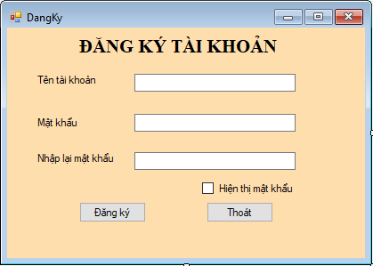

Hình 2: Màn hình form đăng nhập
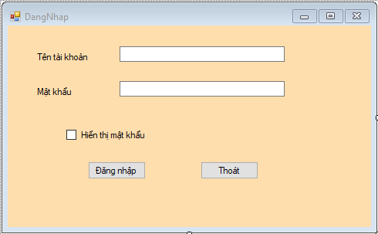

Hình 3: Màn hình form giao diện ql thư viện
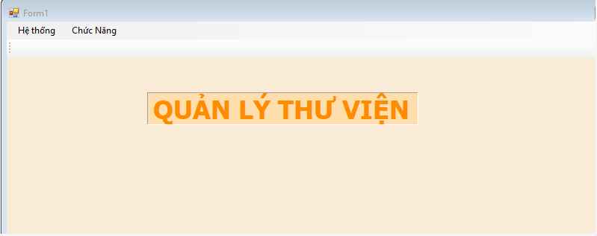

Hình 4: Màn hình form ql loại sách
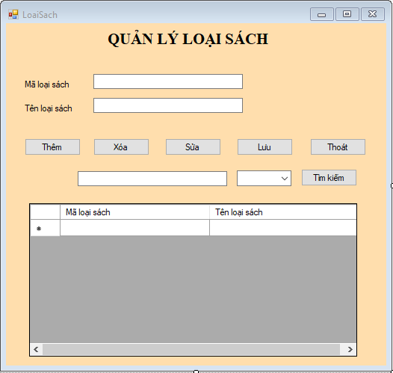

Hình 5: Màn hình form ql mượn sách
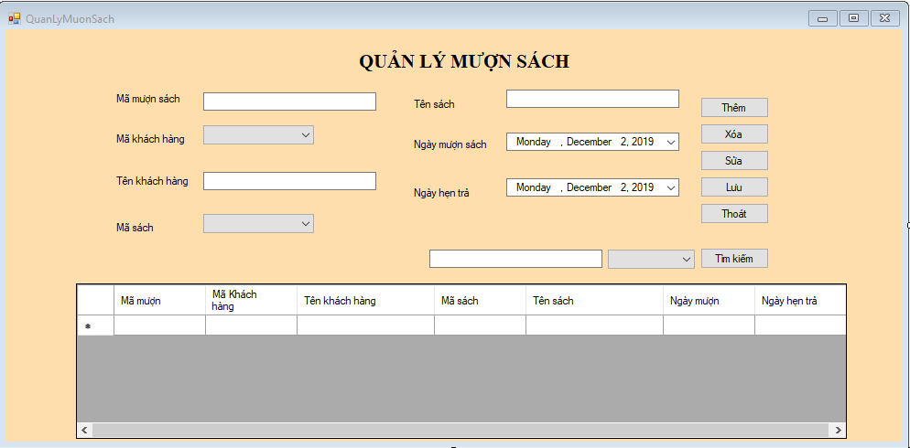

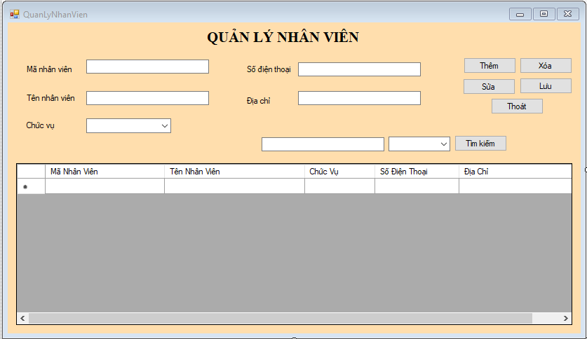
Hình 6: Màn hình form ql nhân viê

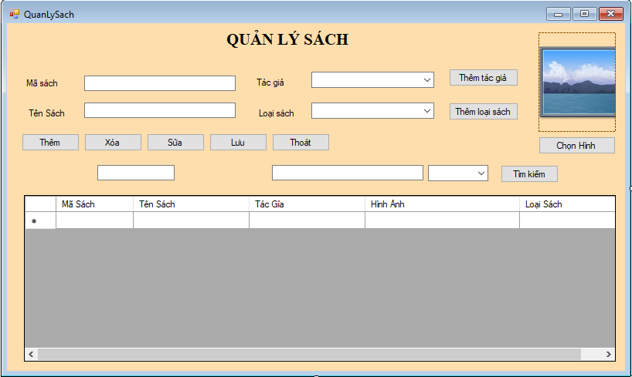
Hình 7: Màn hình form ql sách

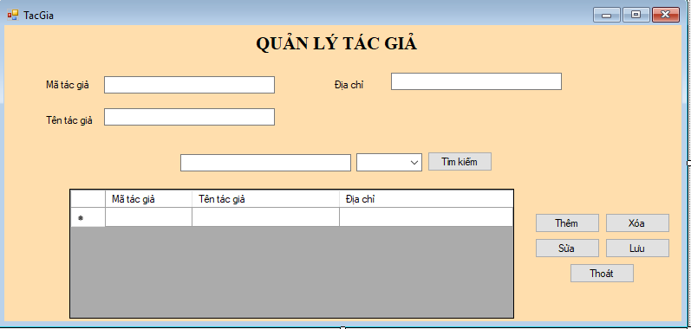
Hình 8: Màn hình form ql tác giả

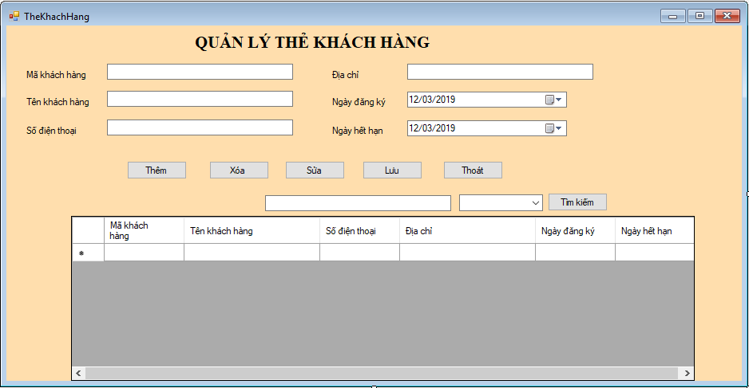
Hình 9: Màn hình form ql thẻ khách hàng

Chương III: Đánh giá và nhận xét đồ án
- Khó khăn:
- Tìm thông tin , tài liêu cho các form không được đầy đủ.
- Thuận lợi:
- Tìm hiểu từ nhiều trang mạng khác nhau.
- Được hỗ trợ kiến thức từ trường học và chỉ dẫn của cô.
- Kiến thức cần chuẩn bị trong quá trình làm đồ án:
+ Sử dụng Microsoft Visual Studio
+ Công cụ hỗ trợ: Chrome.

Kết Luận
Sau quá trình làm đồ án, chúng em biết thêm được những kiến thức về Lập trình ứng dụng. Đã cố gắng nhiều, vận dụng những kiến thức đã học, kết hợp tra cứu các tài liệu chuyên ngành những đề tài “Lập trình ứng dụng về quản lý”. Khả năng và kinh nghiệm làm bài không thể tránh khỏi những sai sót nên đề tài hoàn thành ở mức độ đơn giản, không quá phức tạp.
Hướng nghiên cứu phát triển:
- Tìm hiểu sâu hơn về đề tài quản lý, kết hợp lập trình ứng dụng để đáp ứng nhiều hơn những yêu cầu của người sử dụng.
- Xây dựng quản lý quy mô lớn hơn với nhiều chức năng khác nữa.

Tài liệu tham khảo

- https://freetuts.net
- https://tuhocict.com
- https://tuandc.com
- https://hackis.forumvi.com
- https://www.slideshare.net

